Doskonalenie umiejętności koncentracji uwagi
w oparciu o zabawy manipulacyjne

Cele operacyjne

Dziecko potrafi:
- reagować na dany sygnał,
- uważnie obserwować i nazywać zauważone zjawiska,
- działać według podanej przez nauczyciela instrukcji,
- odwzorować rysunek, przyglądając się wzorowi oraz odtwarzać go z pamięci,
- zainteresować się wykonywaną czynnością i doprowadzić ją do końca

Przebieg zajęć:

1. Dziecko maszeruje w kole (marsz z wysokim unoszeniem kolan), na sygnał rodzica (podniesienie kartonu z napisaną sylabą: „do”, „so”, „la”, „ma”, „na”) dziecko wykonuje klaśnięcie, głośno odczytuje sylabę.

2. Foliowe kuleczki
Dajemy dziecku miseczkę i folię aluminiową. Dziecko zgina kawałki folii i toczy
z nich małe kuleczki, wrzuca do swojej miseczki.
Zabawa polega na jednorazowym wydmuchiwaniu z miski wszystkich kulek.

3. Rodzic umawia się z dzieckiem , że jest wróżką i zmienia je w nakręconą zabawkę.
Dziecko naśladuje ruchy wymyślonej rzeczy.
Rodzic zgaduje jej nazwę.

4. Dziecko dostaje rysunek. Przykłada kalkę kreślarską lub zwykłą kartkę(wtedy przykłada ją do szyby) i kopiuje rysunek.
Skopiowany rysunek maluje według instrukcji, np.:słońce na żółto, pierwszy tulipan na żółto, drugi na czerwono, a trzeci różowy, listki i łodygi na zielono

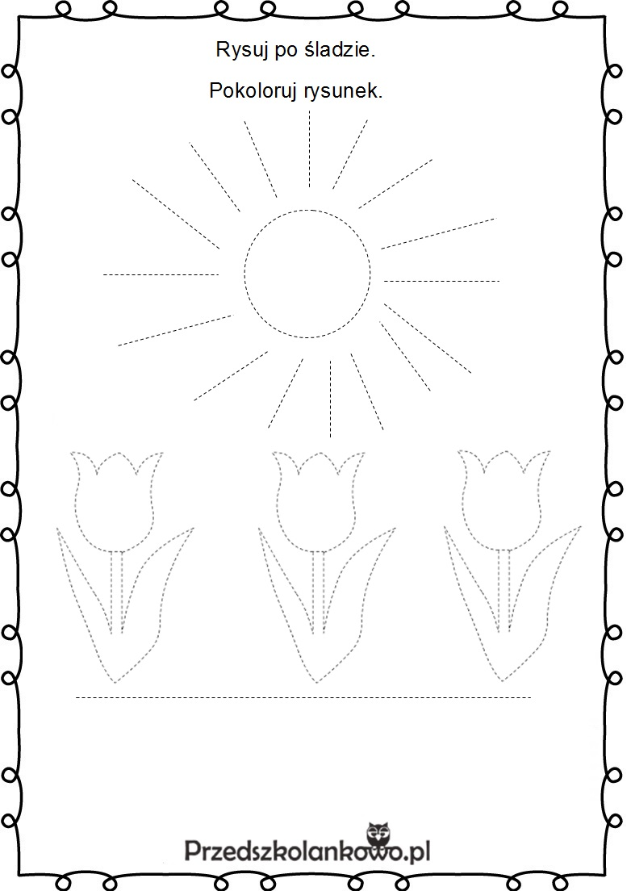
5. Odwzorowywanie układu. Dziecko dostaje patyczki (mogą być zapałki) i wzór. Przyglądają się i odwzorowują go. Następny wzór dostaje
na chwilę, przygląda się, zapamiętuje go i odwzorowuje z pamięci.
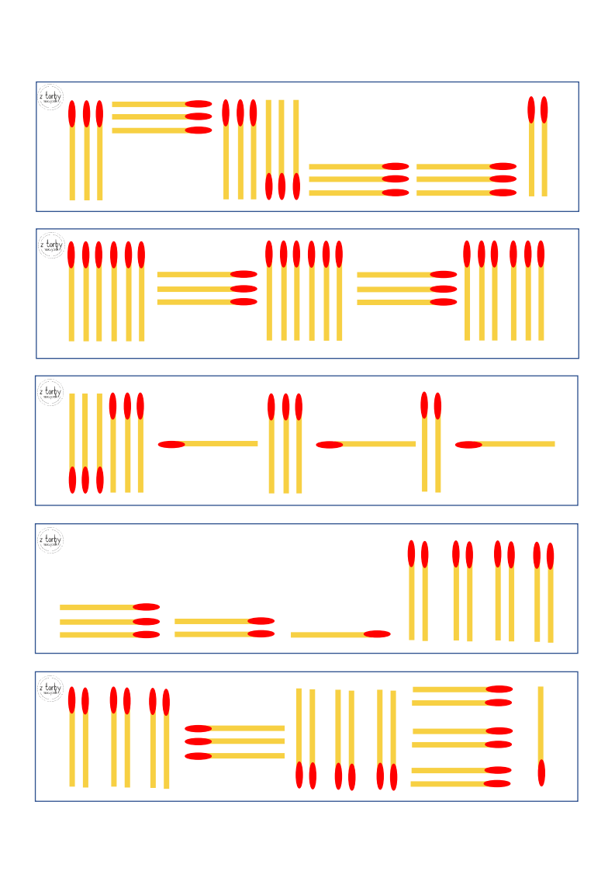
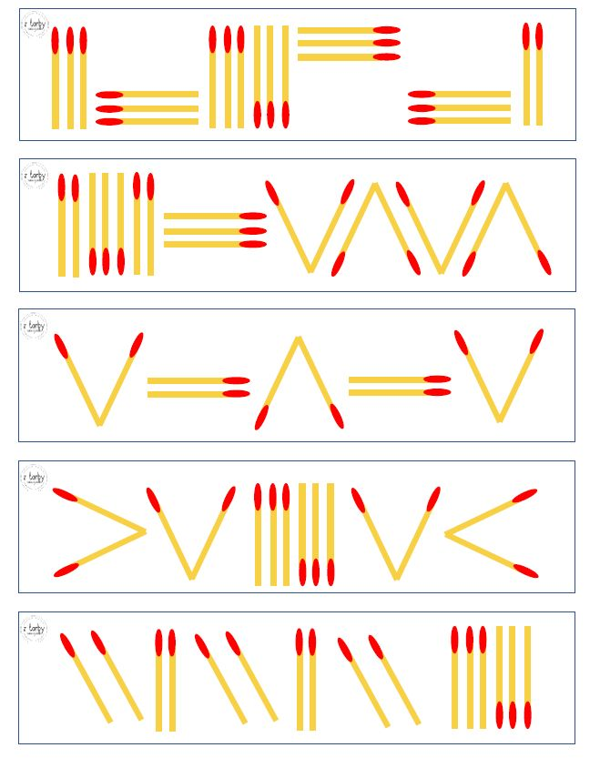
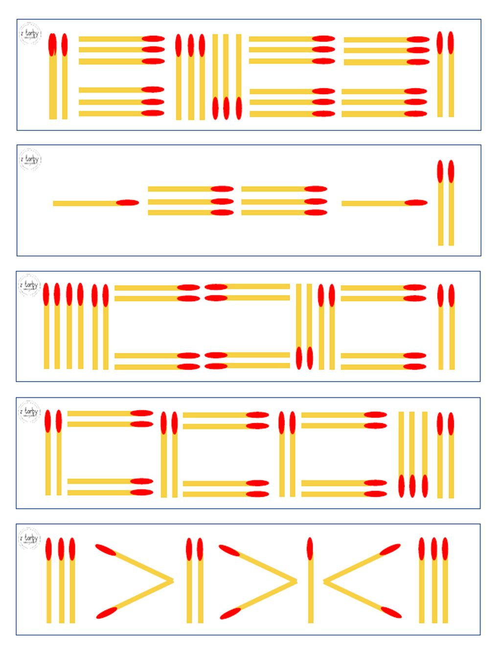
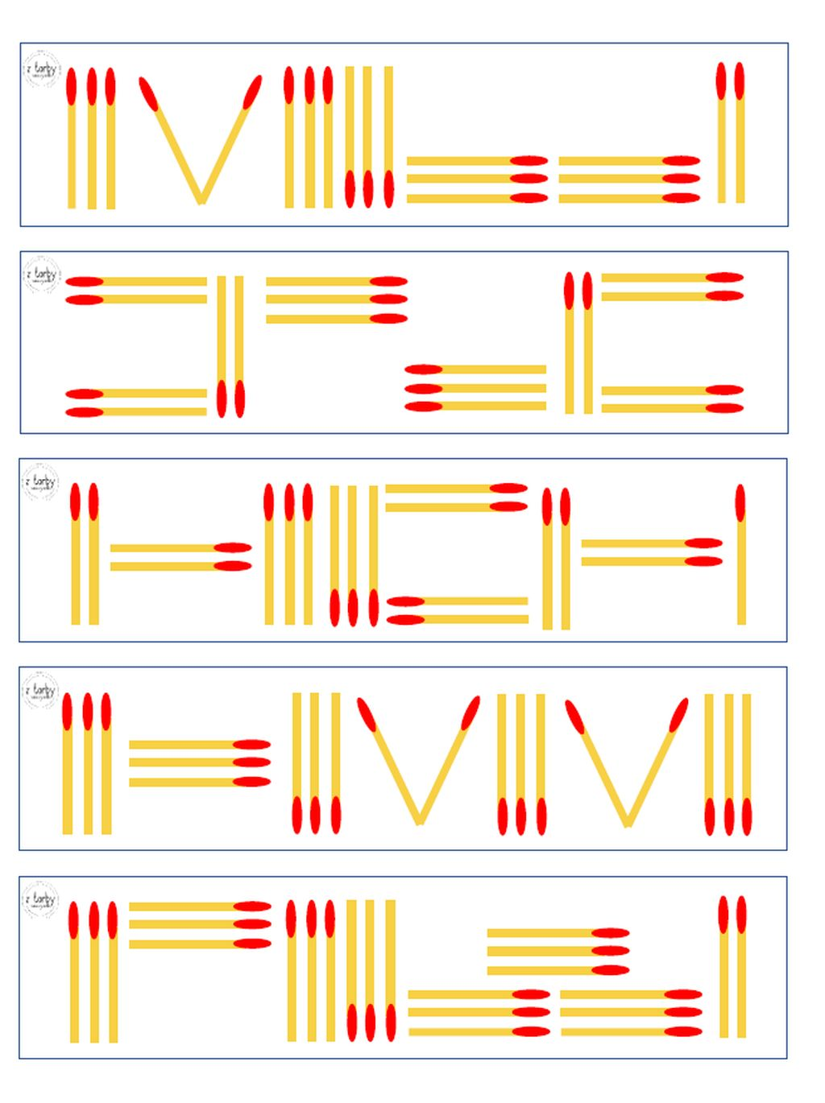
6. Przewlekanie sznurowadła, wstążki lub włóczki przez dziurki.
Na kartonie dzieci rysują księżyc. Następnie robią w nich dziurki,
przez nie przewlekają wstążkę albo sznurówkę .
Oto szablon księżyca.


